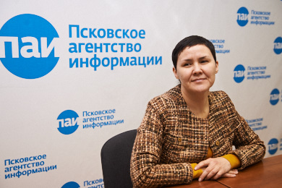 | 04.03.2020. Встреча обучающихся Псковского филиала РМАТ с Плявинской Натальей Германовной, начальником Управления общественных проектов и молодежной политики Администрации Псковской области.
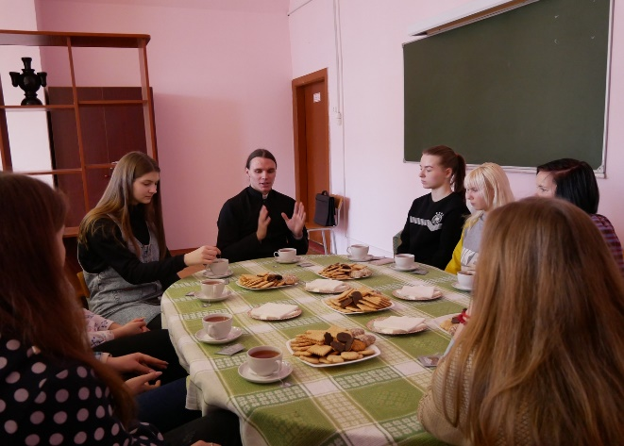 | 14.02.2020. Круглый стол на тему «Православно – исторические ресурсы Псковской области»
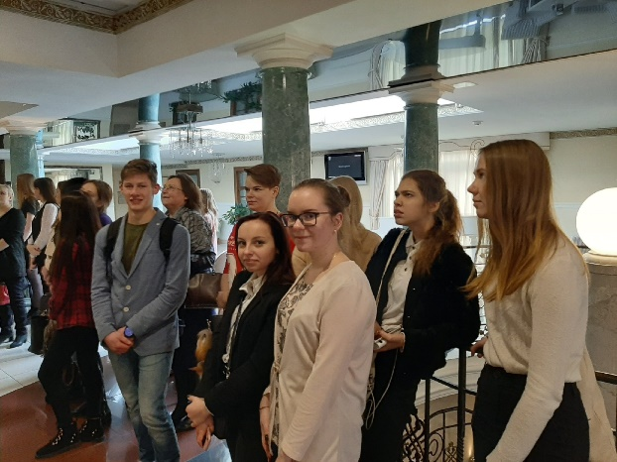 | 06.02.2020. «WorldSkills – 2020».
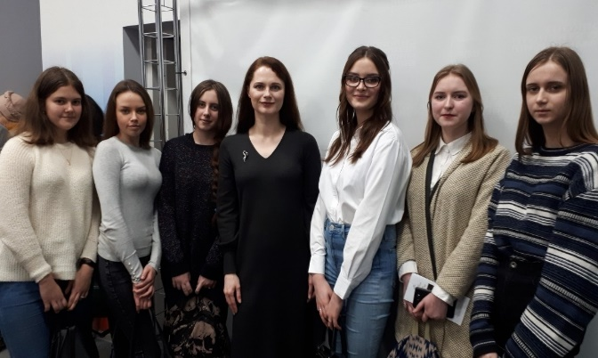 | 03.02.2020. Дни памяти А.П. Чехова.
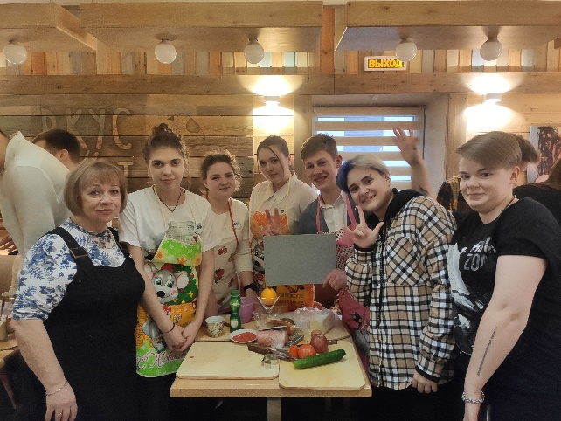 | 24.01.2020. 2 место за победу в ежегодном кулинарном конкурсе «Сытый студент».
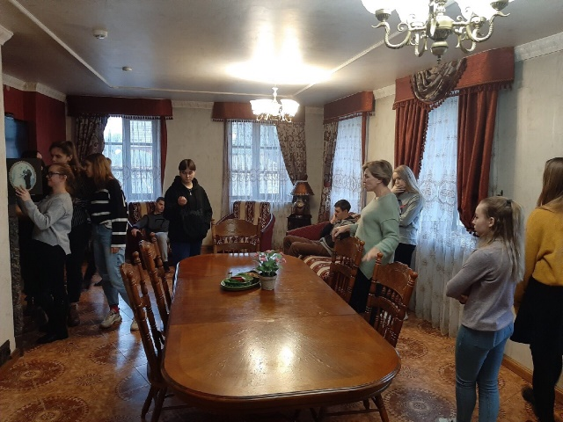 | 20.11.2019. Студенты 3 курса СПО отправились сдавать зачёт по дисциплине «Организация обслуживания в процессе проживания» в Гостиничный комплекс «Изборск»
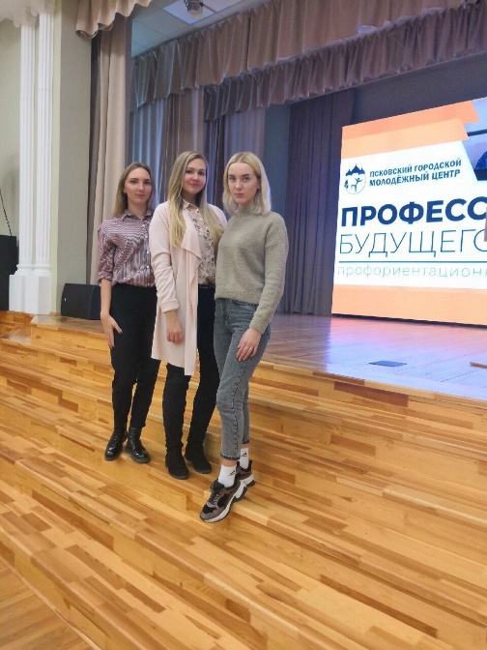 | 14.11.2019. Обучающиеся нашей академии приняли участие в профориентационном мероприятии «Профессионалы 2019» для учащихся 7 - 11 классов.
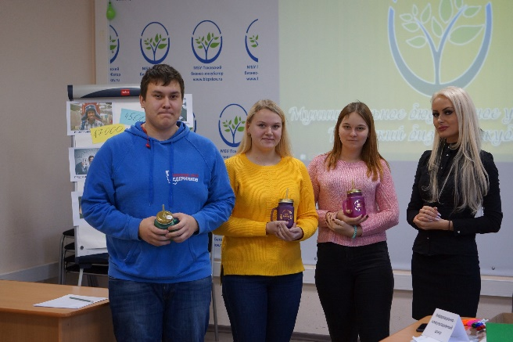 | 11.11.2019. Обучающиеся Псковского филиала РМАТ приняли участие в квесте «Questwork», проведённым МБУ Псковским бизнес – инкубатором.
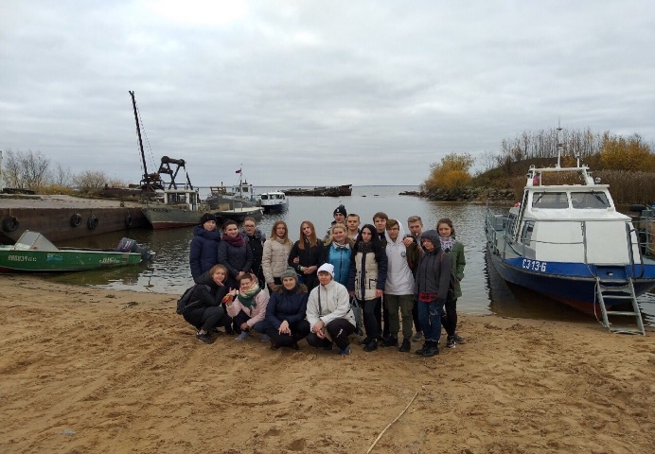 | 24.10.2019. Обучающиеся Псковского филиала РМАТ вместе с другими добровольцами Города помогли местным жителям в благоустройстве Талабских островов.
 | 19.10.2019. Волонтерский проект по поддержке бездомных собак.
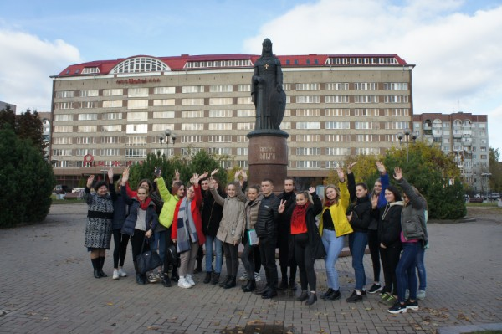 | 16.10.2019. Обучающиеся Псковского филиала РМАТ совершили учебно – познавательную поездку по местам памяти княгини Ольги.
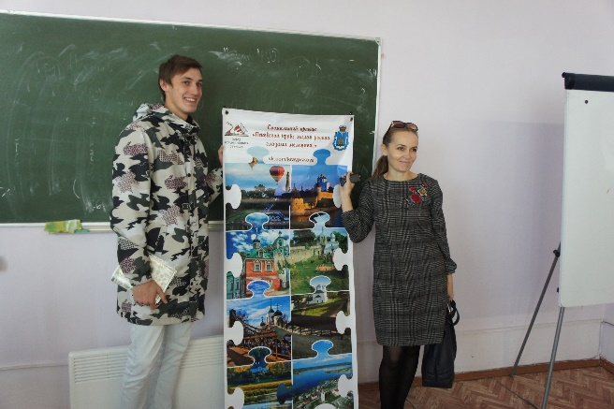 | 02.10.2019. Социальный проект: Псковский край: малая родина глазами молодежи.
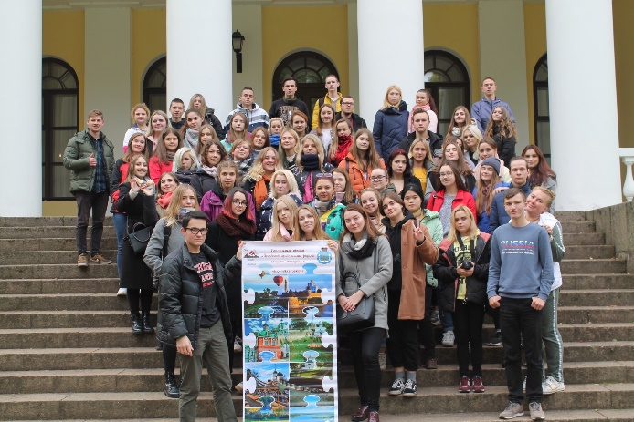 | 27.09.2019. Обучающиеся Псковского филиала РМАТ отметили Всемирный день туризма участием в социальном проекте «Псковский край: малая родина глазами молодежи».
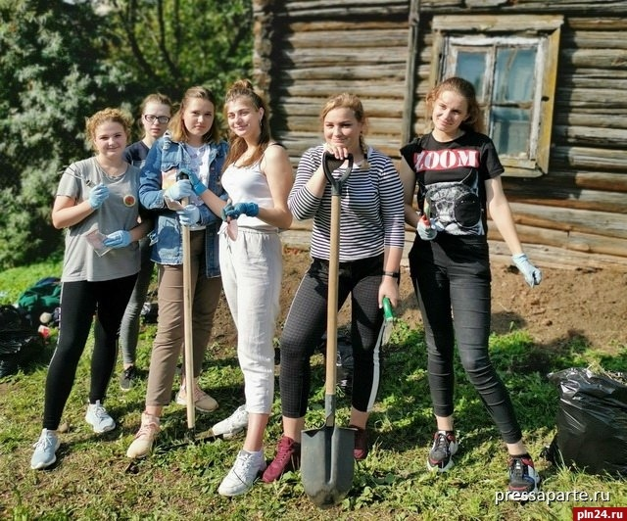 | 15.09.2019. Волонтеры культуры: Обучающиеся Псковского филиала Российской международной академии туризма под руководством опытного специалиста начали расчистку фундаментов уникального памятника деревянного зодчества начала XVIII века
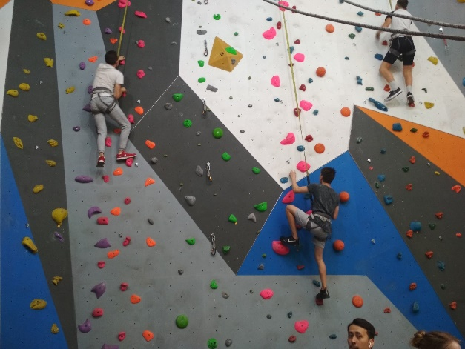 | 03.09.2019. Наши студенты начали новый учебный год бодро, весело и активно!
 | 25.03.2019. Студентка Псковского филиала РМАТ Басманова Анастасия участвует в финале конкурса «Национальное достояние России» в двух номинациях
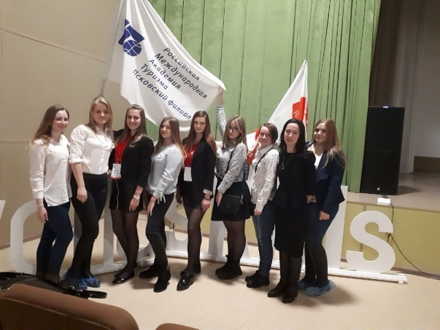 | 06.02.2019. Worldskills 2019
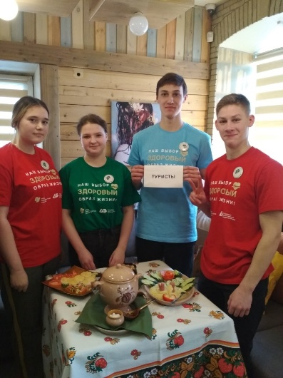 | 25.01.2019. 1 место за участие в ежегодном кулинарном конкурсе «Сытый студент».
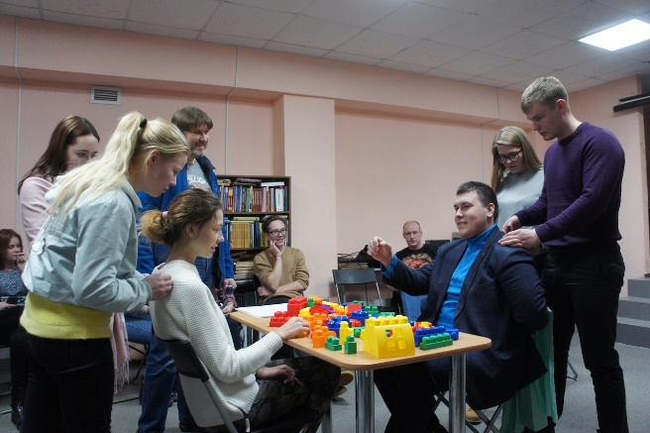 | 12.12.2018. В проектном офисе «Команды 2018» состоялся конкурс бизнес-проектов «Молодёжные бизнес-идеи Псковщины».
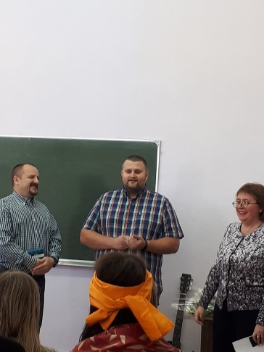 | 28.09.2018. Всемирный день туризма - под таким названием прошел праздник в Академии.  Участвовали студенты, преподаватели и родители.
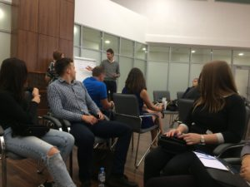 | 18.09.2018. Наши студенты принимали участие в форуме "Бизнес и молодежь"
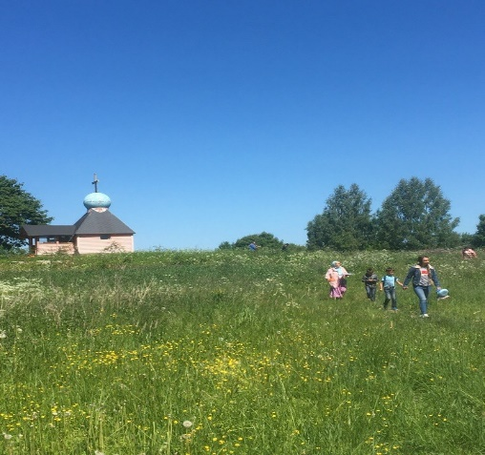 | 09.06.2018. Проект «Заповедник - 2018»
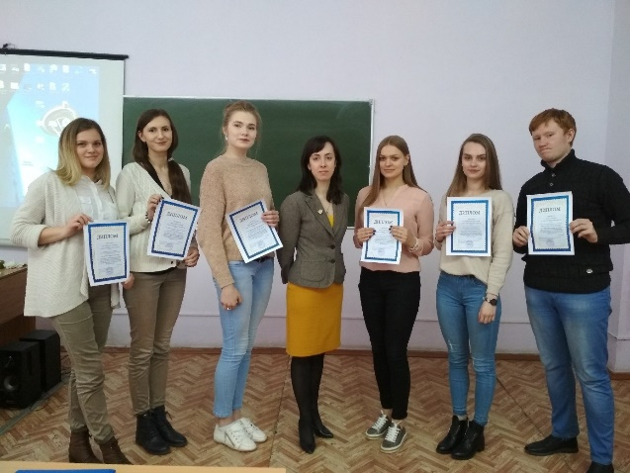 | 27.04.2018 г. Состоялась практическая конференция «Методика оформления и защиты выпускной квалификационной работы (в рамках курсовой работы по дисциплине «Стратегический менеджмент»)»
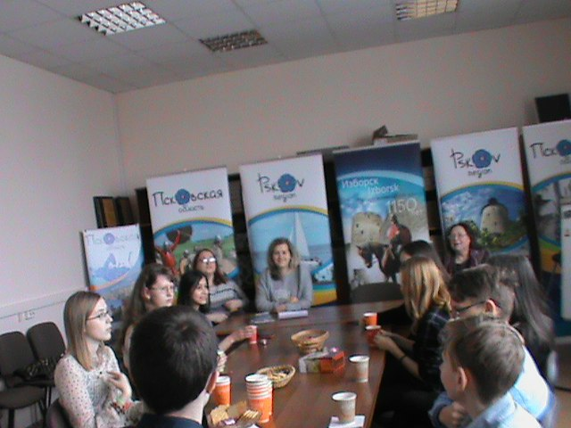 | 20.02.2018. Необыкновенная встреча по профориентации прошла в государственном комитете по культуре и туризму Псковской области.
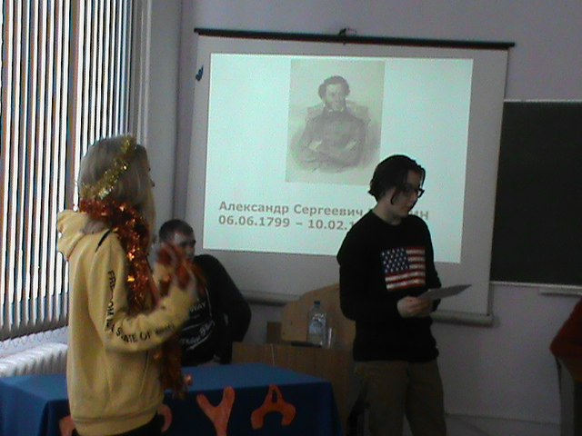 | 20.02.2018. В рамках пушкинской недели в ПФ РМАТ состоялось много интересных мероприятий:  - открытие литературного кафе «О времена, о нравы» ( рук. Москвина Н.Р),  - инспектирование непушкинских сказок (рук. Иванова Н.Н.) ,
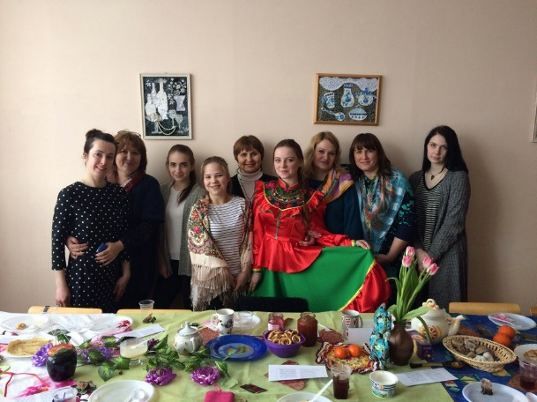 | 19.02.2018. Масленица в Псковском филиале РМАТ
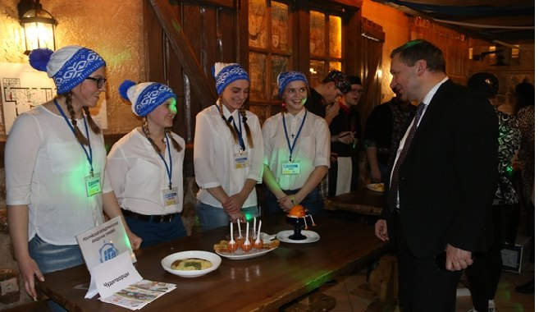 | 25.01.2018. в День студента в кулинарном конкурсе «Сытый студент», который проходил в ресторане «Hansa», приняла участие наша команда «Чудотворцы»
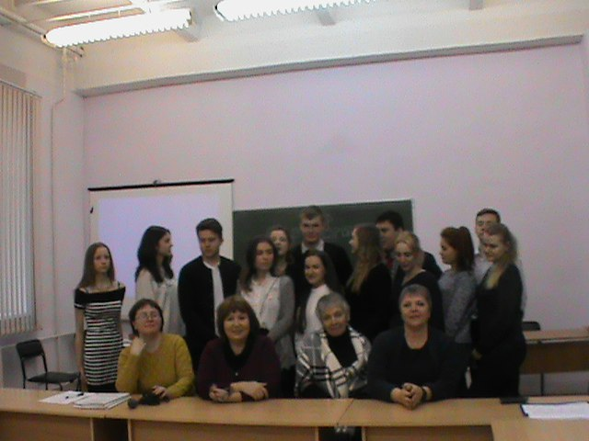 | 02.12.2017. Конференцию «Великая Октябрьская социалистическая революция. Псков. Уроки памяти» провели студенты 1-2 курсов высшего образования.
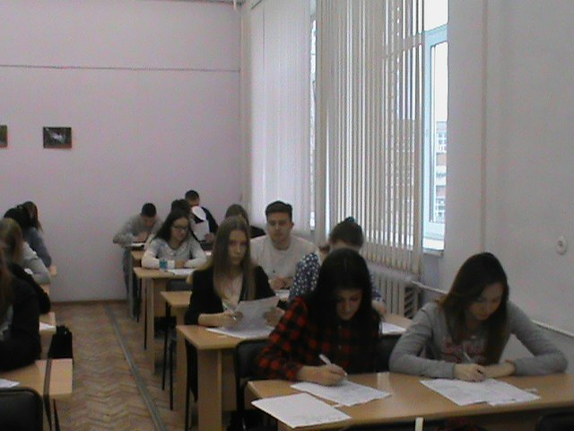 | 03.11.2017. Большой этнографический диктант
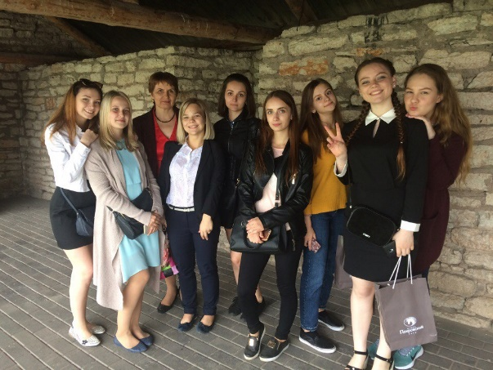 | 01.09.2017. В День знаний, после торжественной церемонии, посвященной началу нового учебного года, студенты и преподаватели Псковского филиала Российской международной академии туризма посетили музеи и выставки.

